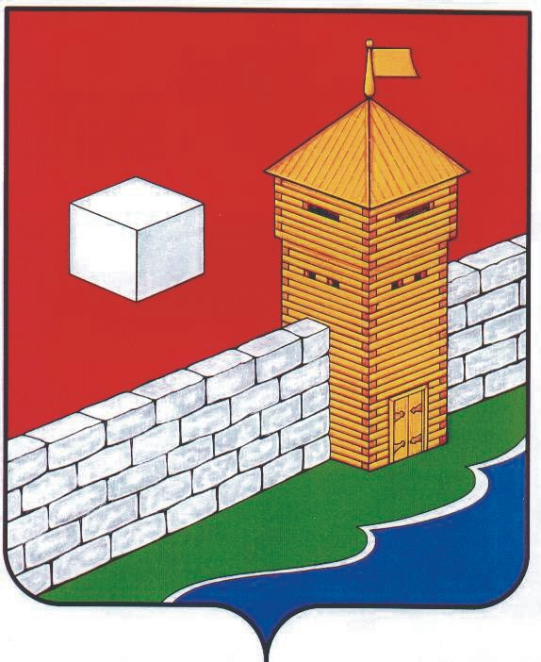

УПФР в Еткульском районе

Челябинской области

**2-12-42, www.admetkul.ru**

**До конца года нужно сделать выбор: какой процент будет направляться на формирование накопительной части пенсии**

С 2004 г. южноуральцы заключили более 960 тыс. договоров с негосударственными пенсионными фондами (НПФ). Число жителей Челябинской области, доверивших пенсионные накопления НПФ, в текущем году составило 75 тыс. человек, что на 10 тыс. больше по сравнению с аналогичным периодом прошлого года.

Всего южноуральцами было подано почти 1 млн. заявлений о выборе способа инвестирования пенсионных накоплений. При этом около 800 тыс. жителей по-прежнему являются «молчунами», так как такого выбор никогда не делали.

Обращаем особое внимание, что, выбирая способ инвестирования, жители области автоматические выбирают и размер тарифа страхового взноса (2% или 6%), который будет направляться на формирование накопительной части трудовой пенсии.

Как известно, работодатель за всех работников 1967 года рождения и моложе направляет в ПФР 22% от фонда заработной платы. Из этих 16% идут строго на страховую часть, а 6% – на накопительную часть. С будущего года на накопительную часть может направляться по-прежнему 6%, а могут идти только 2%, соответственно оставшиеся 4% пойдут на формирование страховой части ([подробнее](http://www.pfrf.ru/tarif_nakop/)). Принять решение о том, в каком объеме будет формироваться накопительная часть пенсии (2% или 6%), гражданам нужно до конца 2013 года.

В результате у всех, кто уже доверил свою будущую пенсию НПФ, частной УК или же принял такое решение в 2013 году, на накопительную часть пенсии будет направляться по 6%. Выбрав государственную УК «Внешэкономбанк», человек имеет право перечислять 6% или снизить тариф до 2 %. «Молчуны» автоматически получат на финансирование накопительной части трудовой пенсии 2 % тарифа страховых взносов.

Помните, что страховая часть пенсии гарантированно увеличивается государством за счет ежегодной индексации. При этом средства накопительной части пенсии инвестирует на финансовом рынке выбранным НПФ или УК (где доходность пенсионных накоплений зависит только от результатов их инвестирования). В случае смерти человека (до назначения ему накопительной части) накопительная часть пенсии наследуется правопреемниками в полном объеме.

Отметим, что письменное заявление о выборе страховщика по обязательному пенсионному страхованию можно подать в управление ПФР по месту жительства и через любого трансферагента ПФР ([список на сайте ОПФР](http://www.pfrf.ru/ot_chel/Investment_accum/)).

31.07.2013